**Conf Préjudices**

Dans sa mise en œuvre, le projet PACT pourra faire face à plusieurs plaintes des parties prenantes d’ordre environnemental et social ou à des simples demandes d’informatiques auxquelles le projet devra apporter des réponses adéquates telles que définies dans le Mécanisme de Gestion de Plaintes (MGP) du projet.

Les plaintes seront regroupées en deux catégories suivantes: Les plaintes générales ou non-sensibles et Les plaintes sensibles.

|  |  |  |  |  |  |  |
| --- | --- | --- | --- | --- | --- | --- |
| **N°** | **Libelle** | **Catégorie** | **Type de plainte** | **Conséquence** | **Statut** | **Action** |
|  | Cas de favoritisme ou de corruption | Plainte Générale | Mauvaise gestion du projet |  |  |  |
| Mauvaise utilisation des ressources du Projet |  |  |
| Décisions, actions ou activités jugées préjudiciables pour le Projet |  |  |
|  | Mauvaises relations entre les communautés et autres parties prenantes du Projet | Plainte Générale | Impacts sociaux |  |  |  |
| Discrimination basée sur le genre ou sur le statut socio-économique ou ethnique | Plainte Générale | Impacts sociaux |  |  |  |
|  | Accident de circulation | Plainte Générale | Conditions de travail |  |  |  |
| Incident ou accident sur les lieux de travail | Plainte Générale | Conditions de travail |  |  |  |
| Travail dangereux | Plainte Générale | Conditions de travail |  |  |  |
| Risque pour la santé et la sécurité | Plainte Générale | Conditions de travail |  |  |  |
| Maladie professionnelle | Plainte Générale | Conditions de travail |  |  |  |
| Non-respect des droits des travailleurs | Plainte Générale | Conditions de travail |  |  |  |
| Discrimination | Plainte Générale | Conditions de travail |  |  |  |
| Travail forcé | Plainte Générale | Conditions de travail |  |  |  |
| Travail d’enfants | Plainte Générale | Conditions de travail |  |  |  |
|  | Déversement de déchets solides ou liquides dans l’environnement | Plainte Générale | Impacts environnementaux |  |  |  |
| Destruction des arbres, des milieux humides, des terres et autres composantes de l’environnement naturel | Plainte Générale | Impacts environnementaux |  |  |  |
| Non-respect des mesures de protection et d’atténuation prévues aux PGES | Plainte Générale | Impacts environnementaux |  |  |  |
| Nuisances et perturbations (bruit, poussière, lumière, présence physique des équipements, présence des travailleurs) | Plainte Générale | Impacts environnementaux |  |  |  |
|  | Insatisfaction en regard du processus de réinstallation | Plainte Générale | Réinstallation |  |  |  |
| Perte d’actif agricole | Plainte Générale | Réinstallation |  |  |  |
| Perte d’actif bâti | Plainte Générale | Réinstallation |  |  |  |
| Perte d’actif foncier | Plainte Générale | Réinstallation |  |  |  |
| Perte de revenus | Plainte Générale | Réinstallation |  |  |  |
| Restriction de circulation ou d’accès à un site | Plainte Générale | Réinstallation |  |  |  |
|  | Perte ou détérioration d’espace ou de ressources naturelles | Plainte Générale | Destruction de la biodiversité et des ressources naturelles vivantes |  |  |  |
| Mauvaise gestion des ressources naturelles vivantes |  |  |  |
| Impact négatif sur la biodiversité |  |  |  |
|  | Dégradation de biens ou sites archéologiques | Plainte Générale | Patrimoine culturel |  |  |  |
| Dégradation d’éléments ou lieux sacrés |  |  |  |
| Dommage sur des sépultures |  |  |  |
| Dégradation esthétique |  |  |  |
|  |  |  |  |  |
|  |  |  |  |  |  |  |
|  | [la violence physique](https://www.coe.int/fr/web/gender-matters/physical-violence); | Plainte Générale | Violences Basées sur le Genre, Exploitation, Abus et Harcèlement Sexuels (VBG – EAHS | Mort d’homme |  |  |
|  | [la violence verbale (y compris le discours de haine)](https://www.coe.int/fr/web/gender-matters/verbal-violence-and-hate-speech); | Conflit communautaire |  |  |
|  | [la violence psychologique](https://www.coe.int/fr/web/gender-matters/psychological-violence); |  |  |  |
|  | [la violence sexuelle](https://www.coe.int/fr/web/gender-matters/sexual-violence) ; |  |  |  |
|  | le [harcèlement (sexuel)](https://www.coe.int/fr/web/gender-matters/harassment-and-sexual-harassment); |  |  |  |
|  | [la violence socioéconomique](https://www.coe.int/fr/web/gender-matters/socio-economic-violence) |  |  |  |

* .Étapes de traitement des plaintes

L’AGP-PACT doit prendre en compte les neuf (09) étapes clés de traitement des plaintes regroupées en quatre (04) niveaux tels que repris dans le tableau ci-dessous avec les assignations de prise en charge selon le type de plainte :

|  |  |  |  |
| --- | --- | --- | --- |
| **Niveau de traitement** | **Etape de traitement** | **Intervention et Assignation de prise en charge** | |
| **Plainte sensible** | **Plainte générale** |
| 1. Enregistrement et assignation de la plainte | 1. Réception et Enregistrement de la plainte | ONG spécialisée / CI | CLRGP / Entreprise / CI |
| 1. Classification et assignation de la plainte | ONG spécialisée / Entreprise / CI | CLRGP / Entreprise / CI |
| 1. Examen et préparation de la réponse à la plainte | 1. Examen et enquête du fondement de la plainte | ONG spécialisée / Entreprise / MdC / CI | CLRGP / Entreprise / MdC / CI |
| 1. Proposition de la réponse à donner | ONG spécialisée / Entreprise / MdC / CI | CLRGP / Entreprise / MdC / CI |
| 1. Acceptation de la réponse par le plaignant | Plaignant | Plaignant |
| 1. Mise en œuvre de la réponse et fermeture de la plainte | 1. Mise en œuvre de la réponse à la plainte | ONG spécialisée / Entreprise / MdC / CI | CLRGP / Entreprise / MdC / CI |
| 1. Suivi de la satisfaction auprès du plaignant et fermeture de la plainte | ONG spécialisée / Entreprise / MdC / CI | CLRGP / Entreprise / MdC / CI |
| 1. Processus de révision externe et fermeture de la plainte | 1. Renvoi de la plainte au niveau supérieur pour révision | ONG spécialisée / CI | CLRGP / CI |
| 1. Transmission du dossier à la justice et Fermeture de la plainte | CI | CI |

* + 1. Schématisation des étapes de traitement des plaintes

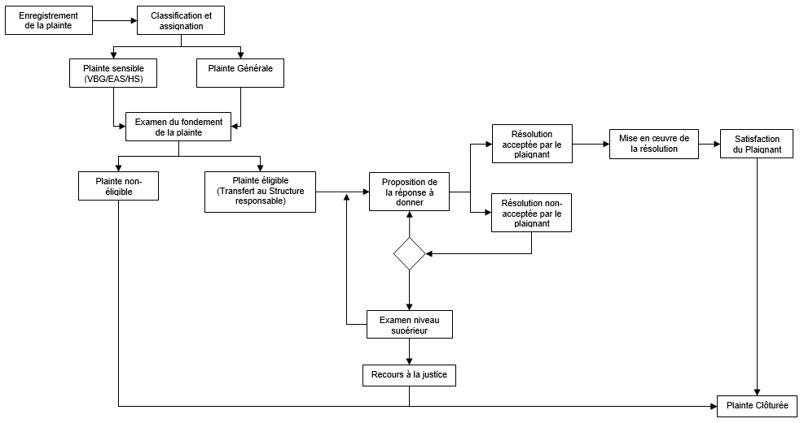

* + 1. Délais de traitement des plaintes

A chaque niveau de traitement, un délai de traitement doit impérativement être défini en fonction du niveau de priorisation de la plainte pour permettre d’assurer le suivi et le traitement des plaintes en temps opportun. Le AGP-PACT doit prévoir l’envoi de notifications de rappel aux responsables des plaintes et à leurs chefs hiérarchiques lorsque les délais de traitement sont expirés.

Le tableau ci-dessous présente les délais prévus pour chaque étape de traitement des plaintes en fonction des niveaux de priorité : ***normale, prioritaire, urgente***. Ces délais pourront être modifiés à tout montant avec le compte Gestionnaire de l’AGP-PACT.

|  |  |  |  |  |
| --- | --- | --- | --- | --- |
| **Niveau de traitement** | **Etape de traitement** | **Délai maximal par étape en nombre de jour ouvrables** | | |
| **Normal** | **Prioritaire** | **Urgent** |
| 1. Enregistrement et assignation de la plainte | 1. Enregistrement de la plainte dans l’AGP-PACT | - | - | - |
| 1. Classification et assignation de la plainte | 1 | 1 | Immédiat |
| 1. Examen et préparation de la réponse à la plainte | 1. Examen du fondement de la plainte | 2 | 1 | 1/2 |
| 1. Proposition de la réponse à donner | 3 | 2 | 1 |
| 1. Acceptation de la proposition par le plaignant | 2 | 1 | 1 |
| 1. Mise en œuvre de la réponse et fermeture de la plainte | 1. Mise en œuvre de la réponse à la plainte | 4 | 3 | 2 |
| 1. Suivi de la satisfaction auprès du plaignant et fermeture de la plainte | 2 | 1 | 1 |
| 1. Processus de révision externe et fermeture de la plainte | 1. Renvoi de la plainte au niveau supérieur pour révision | 10 | 10 | 10 |
| 1. Transmission du dossier à la justice et fermeture de la plainte | 5 | 5 | 5 |

1. **Les principaux modules de l’AGP-PACT**

L’AGP-PACT devra comporter les principaux modules suivants :

* Module d’administration d’AGP-PACT;
* Module de gestion de l’AGP-PACT;
* Module d’enregistrement des plaintes ;
* Module de traitement des plaintes ;
* Module de suivi et consultation des plaintes.
  1. Module d’administration de l’ATP-PACT

Ce module sera réservé à l’installation, configuration, paramétrage par un Administrateur du système qui doit assurer le bon fonctionnement du système. Il permettra  aussi en cas de besoin de réinitialiser les mots de passe des utilisateurs du système suivant une procédure administrative à définir.

* 1. Module de gestion de l’AGP-PACT

Le module de gestion de l’AGP-PACT devra permettre :

* La création et la mise à jour des Comités de gestion des plaintes et les ONG spécialisées en charge des plaintes sensibles liées aux EAS/HS ainsi que les membres qui les composent ;
* Créer le profil de chaque intervenant dans l’application en spécifiant leur niveau d’intervention sur proposition des Comités de gestion des plaintes, de la CI, des Entreprises et les ONG spécialisées. Chaque intervenant dans le traitement des plaintes aura son login sécurisé d’accès dans le système ;
* Mise à jour de la mercuriale d’indemnisation des actifs affectés ;
* La visualisation globale des informations de toutes les plaintes.
* …

Ce module sera géré par le Responsable de l’Unité Environnementale et Sociale (RUES) de la Cellule Infrastructures.

* 1. Module d’enregistrement des plaintes

A l’aide de ce module, toute personne peut enregistrer une plainte ou une réclamation, que ce soit pour demander une information sur le Projet, faire le suivi d’un dossier (plainte, réclamation), exprimer une préoccupation ou un mécontentement, …

Ce module doit permettre les fonctionnalités suivantes :

* Enregistrer sans frais une plainte par téléphone (via un formulaire électronique ou un SMS), mail ou directement sur le portail web de l’AGT-PACT.
* Enregistrer dans l’AGP-PACT les plaintes reçues par appel téléphonique par les personnes indiquées ;
* Possibilité d’enregistrer une plainte en déclinant son identité et ses coordonnées ou en le faisant de façon anonyme.
* Possibilité d’enregistrer une plainte par le plaignant lui-même, par une personne agissant en son nom, ou par le Comité de gestion de plantes.
* Attribuer un code d’identification unique à chaque plainte pour permettre le suivi de son traitement.
* Attribuer automatiquement un niveau de priorité de traitement à la plainte (1- urgent ; 2- prioritaire ; et 3- normal) en fonction des données renseignées ;
* Localisation géographique et dans la zone de projet de la plainte ou la réclamation.
* Envoi automatique de la notification d’enregistrement de la plainte au plaignant par mail ou par SMS suivant la suscription du plaignant.
* Envoi automatiquement une notification aux personnes mieux identifiées un mail et un SMS à chaque enregistrement d’une plainte sensible.
  1. Module de traitement des plaintes

Ce module permettra l’enregistrement des décisions prises à chaque étape du traitement de la plainte par les personnes mieux identifiées au niveau du CLGP, de l’ONG spécialisée, de l’entreprise ou de la CI. Il permettra :

* la modification du niveau de priorité de traitement de la plainte par la personne indiquée à l’étape 2 du traitement.
* A chaque traitement d’une plainte, de notifier par mail ou SMS la personne qui doit prendre en charge le prochain traitement de la plainte.
* de garder le plaignant informé de la décision prise à chaque étape du traitement tout au long du processus de traitement par une notification par mail ou par SMS selon le cas.
  1. Module de suivi et consultation des plaintes.

Ce module permettra à chaque plaignant de suivre l’évolution de traitement de sa plainte ou réclamation en accédant directement au portail web du système ou en envoyant une requête SMS avec le code de la plainte.

Ce module permettra aussi à chaque instant, aux parties prenantes d’afficher le **Dashboard** renseignant toutes les plaintes reçues, traitées et en cours de traitement par type, par zone, par genre de personnes affectées, par priorisation ainsi que d’autres statiques permettant un bon suivi-évaluation de la prise en charge des plaintes enregistrées.

L’accès à ce module sera libre au public pour des informations générales et non sensibles et les autres informations seront réservées aux personnes bien identifiées en fonction de la sensibilité des plaintes.

Il permettra également l’accès à la documentation et archivage des plaintes à toutes les étapes pertinentes du processus.